**TALLER VIRTUAL**

|  |  |  |
| --- | --- | --- |
| **DOCENTE: ANDREINA BEAUME CASTILLO** | **PERIODO: PRIMERO** | |
| **ASIGNATURA: MATEMATICAS** | **FECHA: MARZO 11 DE 2021** | |
| **NOMBRE** | **GRADO** | **NOTA** |
| **Maximiliano Linares Moreno** | **SEXTO** |  |

**TALLER DE REPASO**

**SUMA DE FRACCIONES**

Para hacer **suma de fracciones** con distinto denominador, lo primero que hay que hacer es poner un denominador común: esto es el mínimo común múltiplo entre los denominadores que haya. Después multiplicamos cada numerador por el número que hayamos multiplicado al denominador.

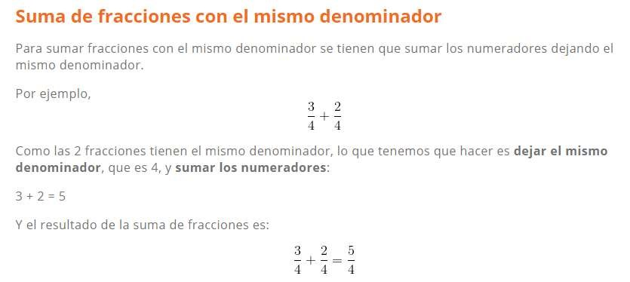

**TALLER VIRTUAL**

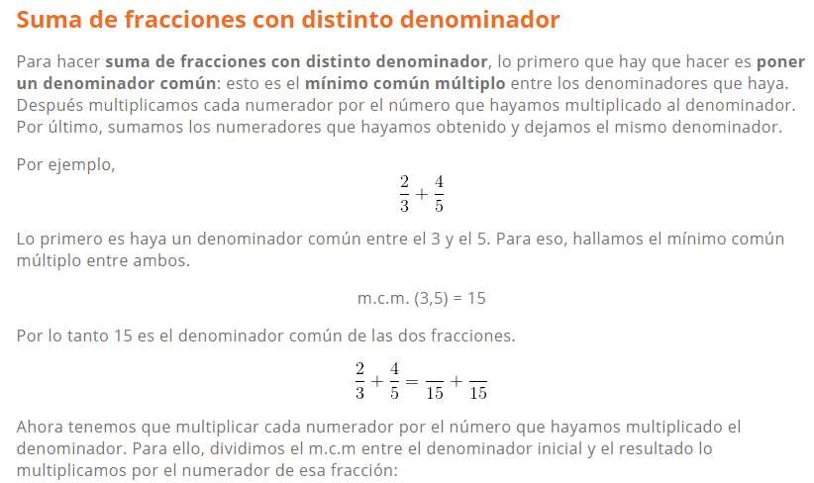

**TALLER VIRTUAL**



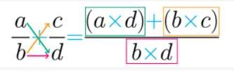

**TALLER VIRTUAL**

EJERCICIOS:

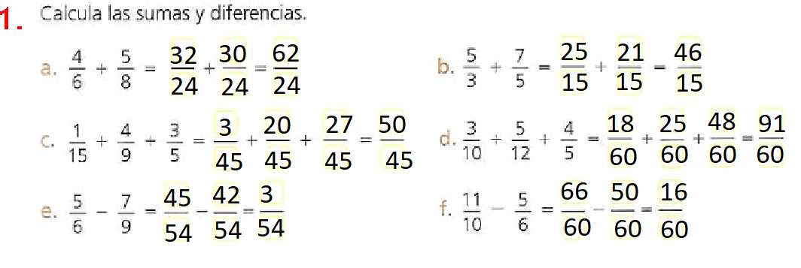

2.

